安全吸球安全作業標準
範例23
作業種類區分： |  | 溶液作業
單位作業名稱： |  | 實驗室常見作業
作 業 方 式 ： |  | 個人作業
使用處理材料： |  | 液體
使用器具工具： |  | 安全吸球、玻璃吸管
防 護 器 具 ： |  | 實驗衣、護目鏡、手套
資 格 限 制 ： |  | 經專業人員指導後，始可操作
工作步驟 |  | 工作方法 | 不安全因素 | 安全措施 | 事故處理
1.工作前 |  | 1-1確認球體無龜裂，材質無老化造成彈力下降
2.工作中 |  | 2-1 按住A(或1)控制閥，並捏扁吸球。  2-2 將吸管接於安全吸球下方。  2-3將吸管尖端微微微伸入溶液，並利用按壓S(或2)控制閥，使溶液吸入至設定體積。  2-4將吸管移至欲盛放溶液之容器內部，按壓 E(或3)控制閥使溶液流出。 | 2-1安全吸球控制 順序錯誤，造成液體噴濺 | 2-1應熟悉安全吸球操作程序，且避免過快吸入液體 | 2-1 於工作前確實檢查酒精含量  2-2 緊急啟動滅火程序  2-3 通知場所負責人或管理人、系(所)辦公室。  2-4 受傷人員送醫院治療 。  2-5緊急啟動滅火程序
3.工作後 |  | 3-1 使用完畢將吸管與安全吸球分離 | 3-1安全吸球無法與吸管分離 | 3-1 插入球體體內時，只要插入 0.5cm 即可，不可過深入
圖  解 | 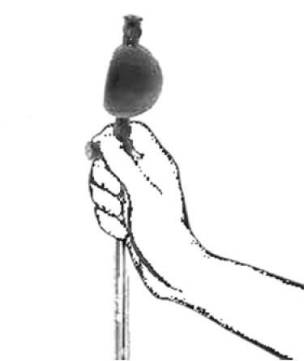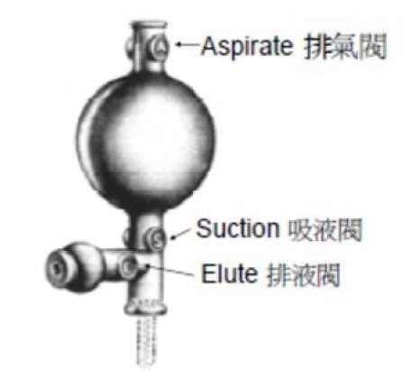
實驗室負責人： 製表人： 發行日期:

